1. Проектирование базы данных «Микстура»

1.1 Терминология:

Медицинский препарат – вещество или смесь веществ синтетического или природного происхождения в виде лекарственной формы, применяемые для профилактики, диагностики и лечения заболеваний.
Сертификат качества лекарственного средства – документ, подтверждающий соответствие качества лекарственного средства государственному стандарту качества лекарственных средств.
Упаковка – средство или комплекс средств, совместно обеспечивающих защиту и сохранность лекарственных средств от повреждений и потерь, а также окружающей среды от загрязнений в процессе обращения лекарственных средств.

1.2 Анализ предметной области
1.2.1 Запросы:
Все клиенты, которые приобрели русские медицинские препараты, которые имеют сертификаты качества.
Заказы, полученные от клиентов, фамилия которых начинается на буквы «С» или «Ч».
Препараты, упакованные в баночки.
Клиенты, которые приобрели препараты без сертификата качества.
Препараты, цена которых ниже 800 руб.
Клиенты, которые заказали препараты в Санкт-Петербург за последние 6 месяцев.
Клиенты, получившие скидку 50% при заказе препаратов из Франции.
Препараты с упаковкой «Блистер» и дороже 600 руб.
Количество препаратов из Италии с сертификатом качества.
Клиенты со скидкой 55% и более.
1.2.2 Сущности и атрибуты:
Оптовые клиенты: номер заказа, код препарата, фамилия, имя, отчество, дата заказа, город, количество, скидка (%).
Препараты: Код препарата, название, страна-производитель, упаковка, цена, сертификат (есть/нет).
Сущности «Оптовые клиенты» и «Препараты» относятся друг к другу как N:N, так как один клиент может заказать несколько препаратов и один препарат может быть заказан множеством клиентов, поэтому создаем еще одну таблицу «Заказы» и изменяем таблицу «Оптовые клиенты».
Оптовые клиенты: номер клиента, фамилия, имя, отчество, город.
Заказы: номер заказа, номер клиента, код препарата, дата заказа, количество, скидка.
1.2.3 Связи:
Оптовые клиенты – Делают – Заказы
Препараты- Включаются (в) - Заказы
1.2.4 Ключи:
Оптовые клиенты: первичный ключ – номер клиента.
Препараты: первичный ключ – код препарата.
Заказы: первичный ключ – номер заказа, внешний ключ – номер клиента, внешний ключ – код препарата.

1.3 ER-Диаграмма

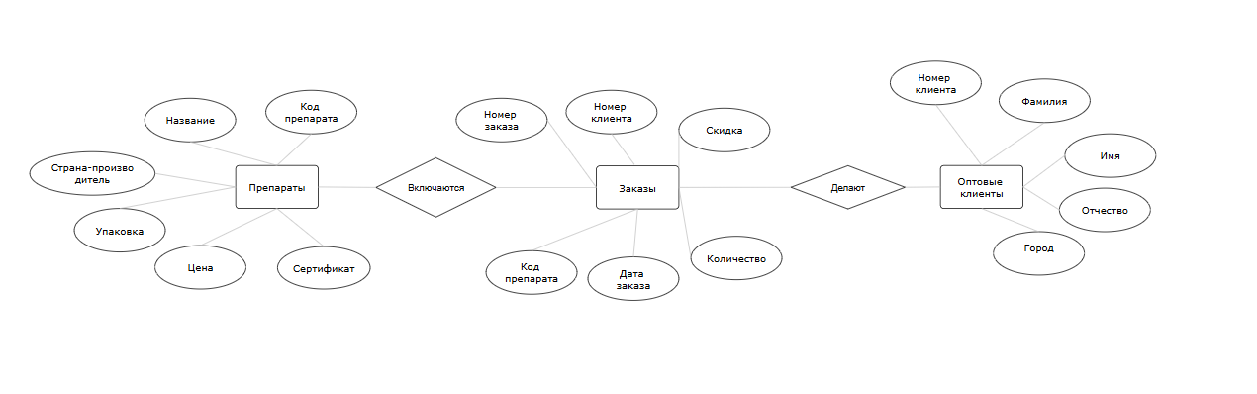

Рисунок 1. ER-диаграмма

1.4 Инфологическая модель

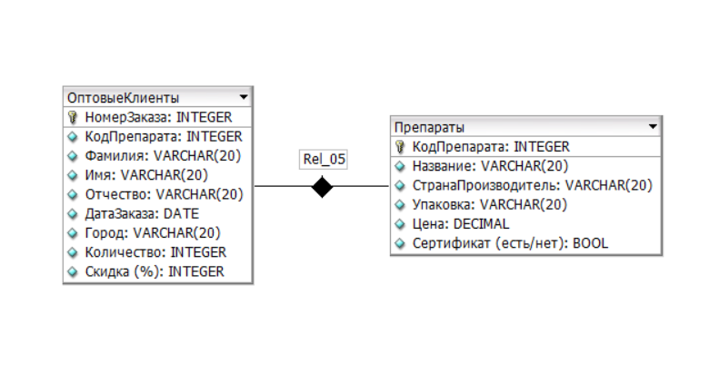

Рисунок 2. Изначальная инфологическая модель

1.4.1 Нормализация данных

Первая нормальная форма:
Таблица находится в первой нормальной форме тогда и только тогда, когда ни одна из её строк не содержит в любом своем поле более одного значения и ни одно из её ключевых полей не пусто.
Правила:
1. Уникальность строк — каждая строка идентифицируется уникально по первичному ключу.
2. Хранение значений из одного и того же домена — каждый столбец должен применять ограничение типа данных и принимать значения только этого типа.
3. Каждый столбец в таблице должен иметь уникальное имя — это позволяет избежать путаницы при получении, обновлении или добавлении данных.
Итог: Таблицы приведены к первой нормальной форме.
Вторая нормальная форма:
Таблица находится во второй нормальной форме, если она удовлетворяет определению первой нормальной формы и все её поля, не входящие в первичный ключ, связаны полной функциональной зависимостью с первичным ключом.
Правила:
1. Таблица должна находиться в первой нормальной форме (1NF).
2. Если ключ составной (состоит из нескольких столбцов), то все остальные неключевые столбцы должны зависеть от всего ключа (от всех столбцов в этом ключе).
3. Если первичный ключ простой (состоит из одного столбца), то второе требование не выполняется — считается, что все остальные атрибуты автоматически находятся в полной функциональной зависимости от первичного ключа.
Итог: Таблицы приведены ко второй нормальной форме.
Третья нормальная форма:
Таблица находится в третьей нормальной форме, если она удовлетворяет определению второй нормальной формы и ни одно из её не ключевых полей не зависит функционально от любого другого ключевого поля.
Правила:
1. Находится во второй нормальной форме (2NF). 3NF наследует правила 2NF: каждый неключевой атрибут должен полностью зависеть от всего первичного ключа, а не от его части.
2. Все неключевые атрибуты зависят только от первичного ключа и не зависят от других неключевых атрибутов.
В структуре: поля «Фамилия», «Имя», «Отчество» в таблице «Оптовые клиенты» не соответствуют ключу «Номер заказа» так как должны принадлежать клиенту. Это не соответствует требованиям третьей нормальной формы.
Действия: Разбить таблицу «Оптовые клиенты», в результате создается новая таблица «Заказы»
Итог: Таблицы приведены к третьей нормальной форме

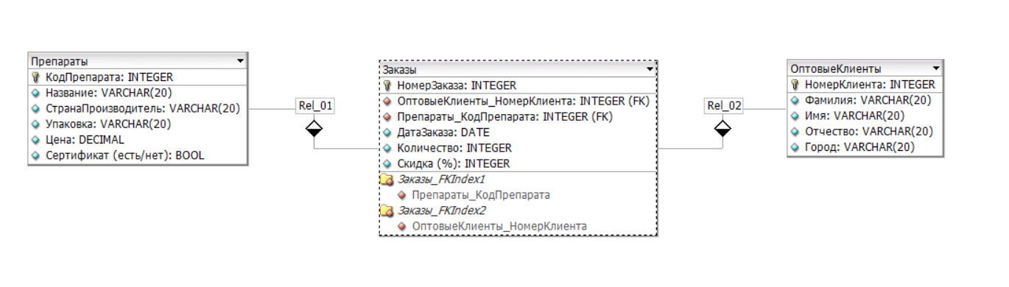

Рисунок 3. Конечная инфологическая модель

- 5 Логическая модель

База данных «Микстура» будет реализована в СУБД «SQL Manager Lite for MySQL» в соответствии с типами данных (см. приложение А)

Сущность «Оптовые клиенты»
Поле | Тип | Размер
Номер клиента | INTEGER | 4
Фамилия | VARCHAR(20) | 21
Имя | VARCHAR(20) | 21
Отчество | VARCHAR(20) | 21
Город | VARCHAR(20) | 21
На 1 запись |  | 88 б
На 15 записей |  | 1320 б

Сущность «Препараты»
Поле | Тип | Размер
Код препарата | INTEGER | 4
Название | VARCHAR(20) | 21
Страна-производитель | VARCHAR(20) | 21
Упаковка | VARCHAR(20) | 21
Цена | DECIMAL | 4
Сертификат (есть/нет) | TINYINT | 1
На 1 запись |  | 72 б
На 15 записей |  | 1080 б

Сущность «Заказы»
Поле | Тип | Размер
Номер заказа | INTEGER | 4
Номер клиента | INTEGER | 4
Код препарата | INTEGER | 4
Дата заказа | DATE | 3
Количество | INTEGER | 4
Скидка | INTEGER | 4
На 1 запись |  | 23 б
На 15 записей |  | 345 б

Всего база данных займет: до 2745 байт.

1.6 Физическая реализация

Сущность «Препараты»

CREATE TABLE Препараты (
КодПрепарата INTEGER UNSIGNED NOT NULL AUTO_INCREMENT,
Название VARCHAR(20) NULL,
СтранаПроизводитель VARCHAR(20) NULL,
Упаковка VARCHAR(20) NULL,
Цена DECIMAL NULL,
Сертификат TINYINT NULL,
PRIMARY KEY(КодПрепарата)
);

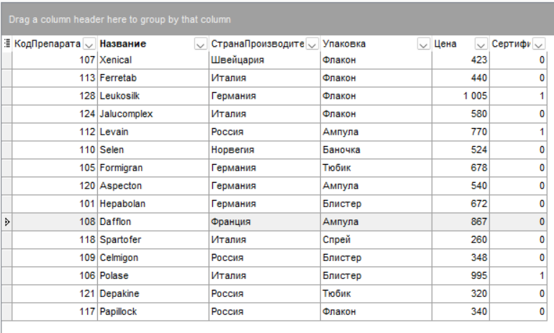

Рисунок 4. Сущность «Препараты»

Сущность «Оптовые клиенты»

CREATE TABLE ОптовыеКлиенты (
НомерКлиента INTEGER UNSIGNED NOT NULL AUTO_INCREMENT,
Фамилия VARCHAR(20) NULL,
Имя VARCHAR(20) NULL,
Отчество VARCHAR(20) NULL,
Город VARCHAR(20) NULL,
PRIMARY KEY(НомерКлиента)
);

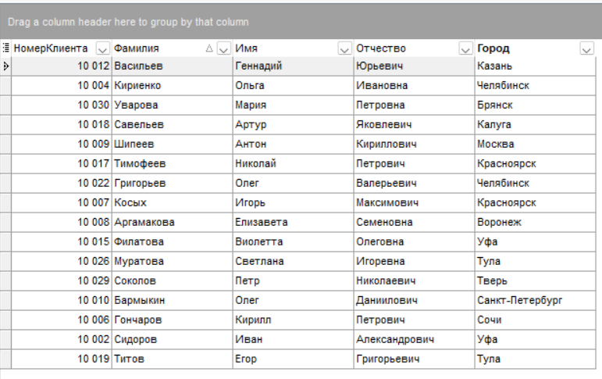

Рисунок 5. Сущность «Оптовые клиенты»

Сущность «Заказы»

CREATE TABLE Заказы (
НомерЗаказа INTEGER UNSIGNED NOT NULL AUTO_INCREMENT,
ОптовыеКлиенты_НомерКлиента INTEGER UNSIGNED NOT NULL,
Препараты_КодПрепарата INTEGER UNSIGNED NOT NULL,
ДатаЗаказа DATE NULL,
Количество INTEGER UNSIGNED NULL,
Скидка INTEGER UNSIGNED NULL,
PRIMARY KEY(НомерЗаказа),
INDEX Заказы_FKIndex1(Препараты_КодПрепарата),
INDEX Заказы_FKIndex2(ОптовыеКлиенты_НомерКлиента)
);

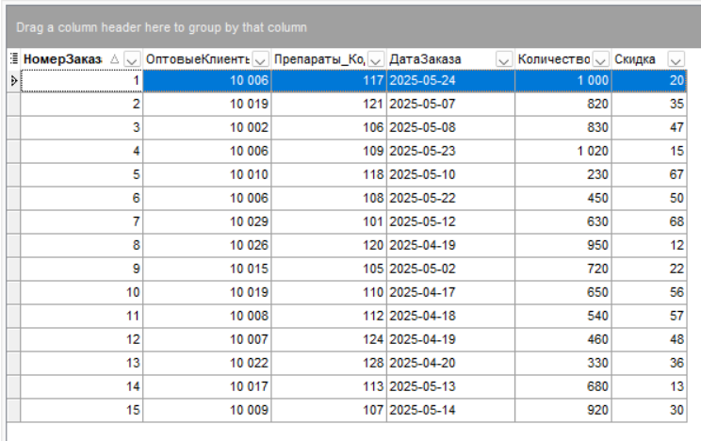

Рисунок 6. Сущность «Заказы»

